聚焦跨学科，实践新教材
——记倪仙秋名师工作室2025学年第5次线上活动

为精准把握新课标下小学科学跨学科教学核心要义，推动新教材在跨学科场景中落地，倪仙秋名师工作室以线上研修为纽带，开展2025学年第5次专题活动。2026年1月16日至19日，成员自主学习喻伯军、黎作民两位专家的《小学科学跨学科主题学习的实施建议》课程，围绕核心内容提炼要点、交流启发、构思方案，在云端研思中凝聚共识，筑牢新教材实践根基。
专家领航，明晰新教材跨学科融合逻辑
本次课程由喻伯军（课标修订组核心成员）与正高级教师黎作民联袂授课。两位专家紧扣“新教材落地”目标，以“理论拆解+案例实操”模式，从概念内涵、适配原则、实施路径三方面解析，搭建起理念与实践的衔接桥梁，提供了兼具指导性与操作性的方案。
课程中，专家厘清了“跨学科学习”与“跨学科主题学习”的边界，明确后者以单学科为主干，围绕真实主题整合知识方法，核心是“融合应用”而非“知识叠加”。针对新课标“不少于10%课时用于跨学科学习”的要求，专家说明该课时源于学科内部，新教材已嵌入式融入跨学科内容，化解了成员的课时困惑。同时分享三条实施路径，并结合“过山车制作”等案例，将抽象理念转化为可落地的课堂方案。
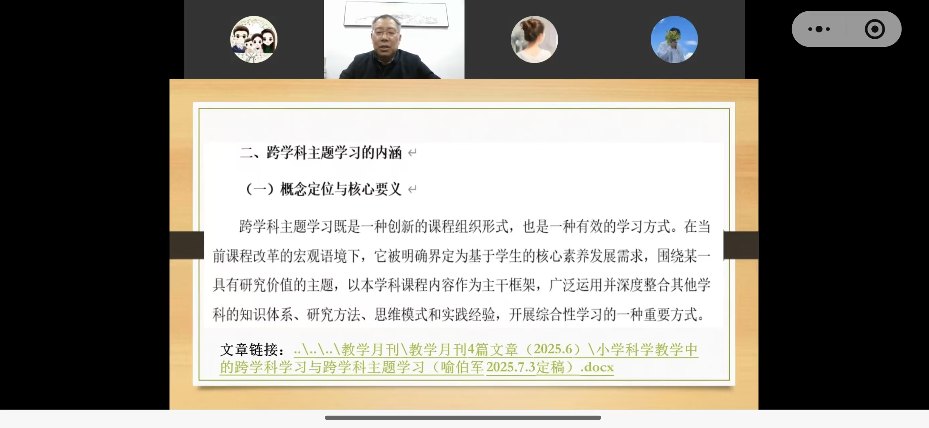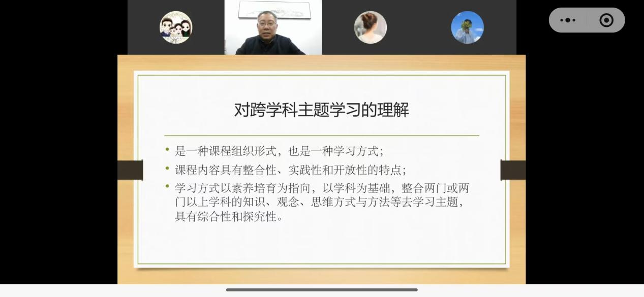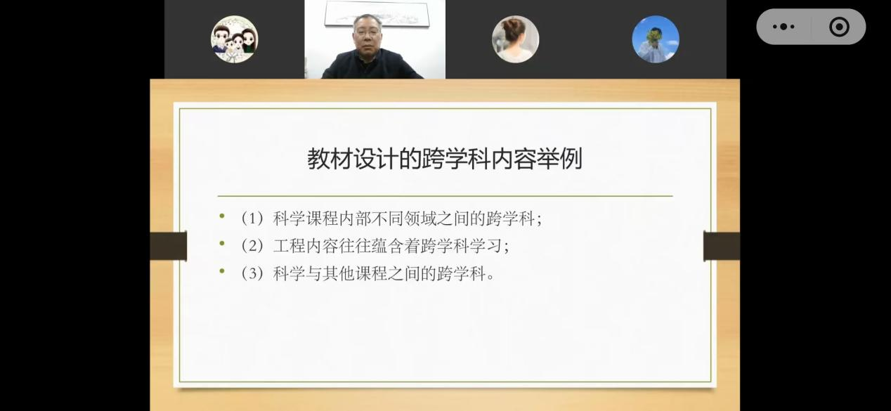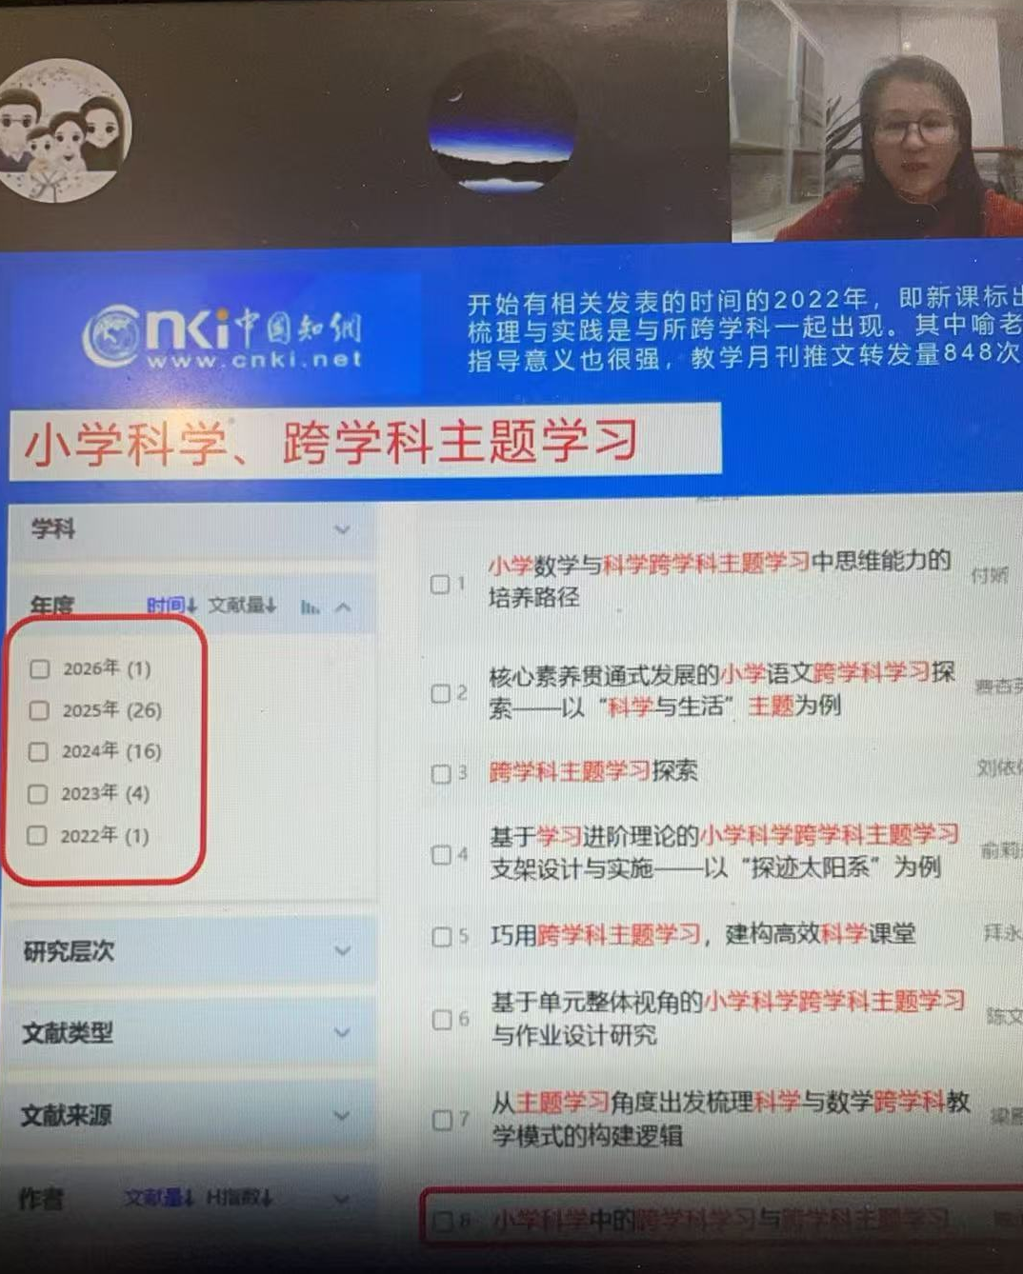
研思共生，凝聚新教材实践核心共识
全体成员潜心研习，紧扣“提炼要点、分析启发、构想方案”三大议题研讨，结合教学实践反思，形成优质学习成果。工作室主持人倪仙秋老师全程参与，带头分享感悟，引导成员聚焦新教材，探索跨学科教学的课堂落地路径。
成员们共同提炼三大核心要点：一是跨学科学习以“素养导向的知识融合”为核心，坚守科学主干，杜绝形式化；二是新教材是核心载体，其内置栏目与主题为融合提供抓手；三是实施需遵循“真实引领、学科互补、贴合学情”原则，保障实效。
围绕课程带来的教学启发，成员们结合实例交流。大家一致认为，无需脱离新教材另起炉灶，关键是深挖内在跨学科元素。如“天气”单元可整合科学观测、数学统计与美术绘图；“能量”单元可联结科学探究、语文日记与艺术表达。倪仙秋老师强调，要树立“用教材教”的理念，让融合激活新教材育人价值。
针对跨学科融入日常教学，成员结合新教材各提出1-2个实操方案。沈杨敏老师围绕“动物”单元，设计“动物联欢会”活动，整合科学、英语、艺术学科；薛跃跃老师依托“生态系统”内容，推出三垟湿地水质监测项目，融合多学科要素；周辽辽老师结合“电”单元，构思“发光贺卡”微项目，打造课堂实践活动，融合美术、科学、德育等，将学习连接上真实的情感与生活，让学习变得更有意义。
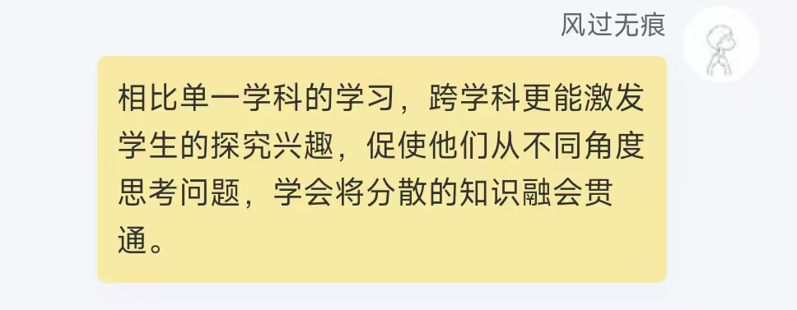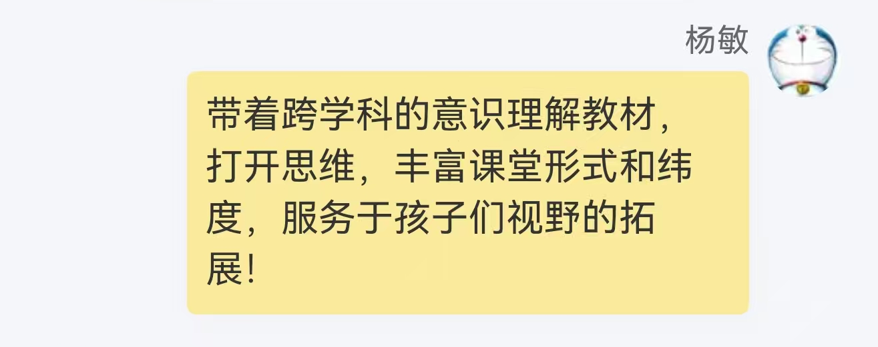
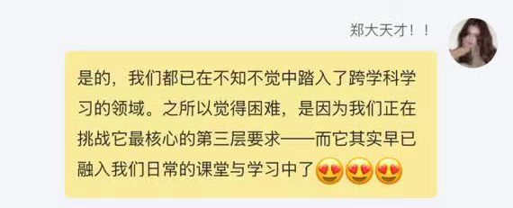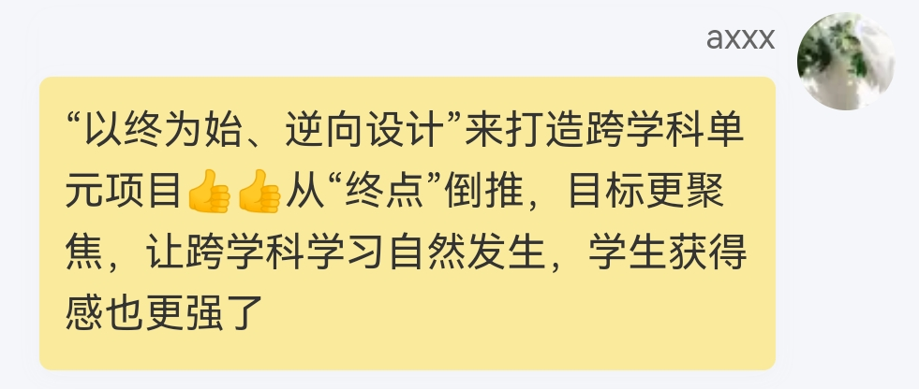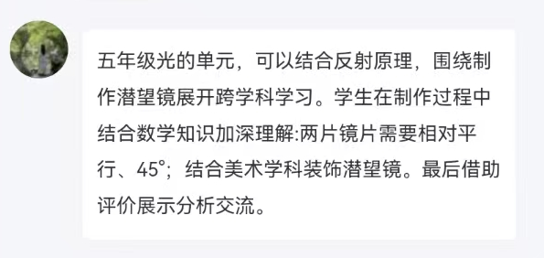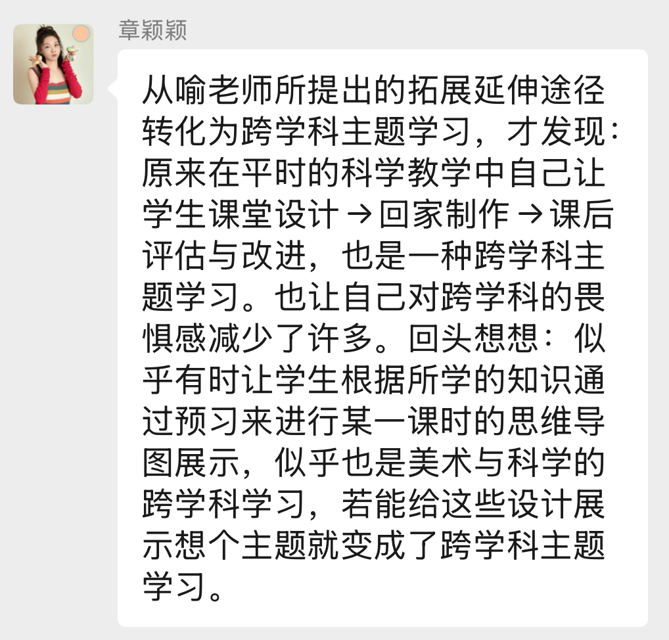
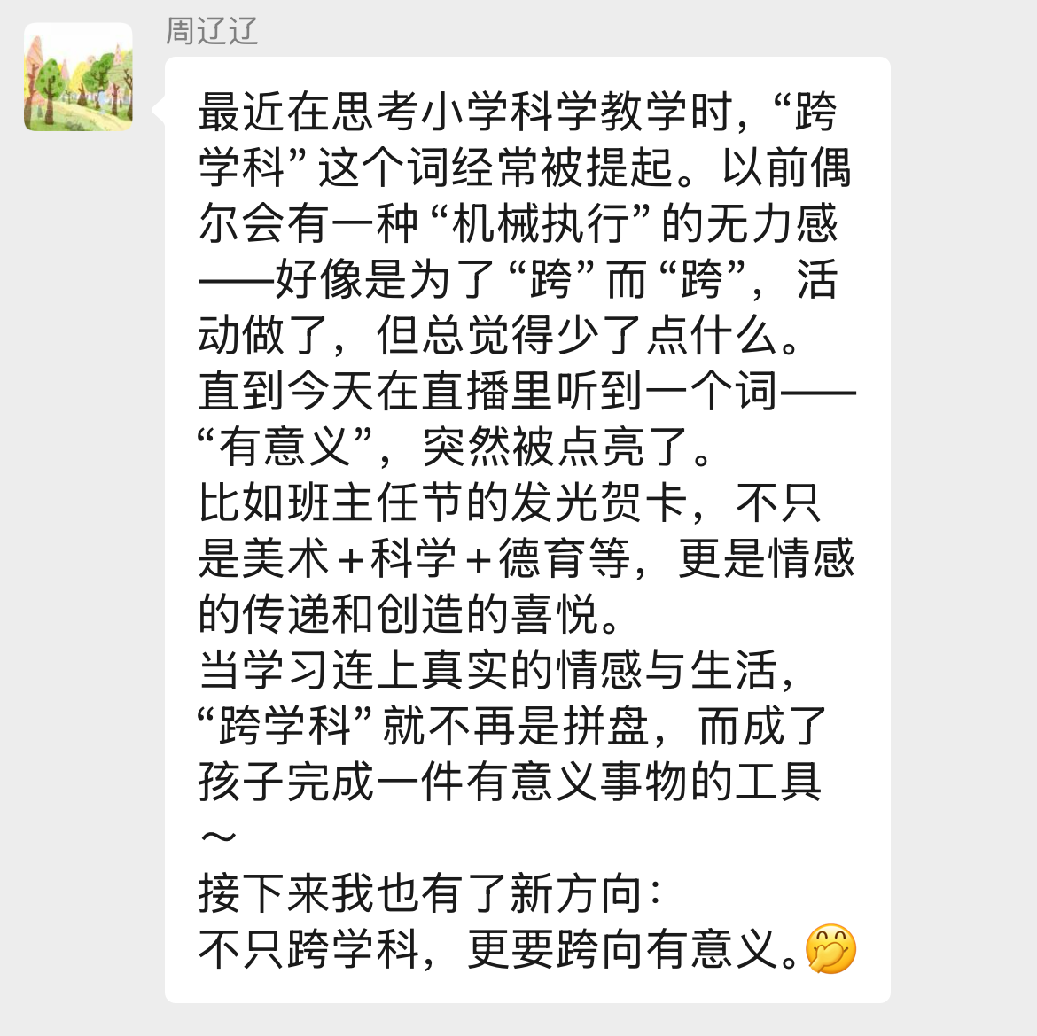
笃行致远，赋能新教材跨学科落地
本次活动以专家领航破局、以研讨凝聚共识、以方案锚定方向，有效提升了成员的理念认知与实践能力，形成一批可复用、可推广的成果。
后续，工作室将鼓励大家立足新教材实践，在“实践—反思—优化”中完善策略，转化研学成果。未来，工作室将持续聚焦新课标与新教材，搭建优质平台，助力成员成长，让跨学科教学赋能学生核心素养提升。
图文：倪仙秋

